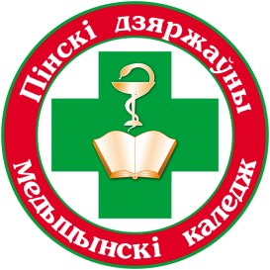
Пинский государственный медицинский колледж

БИБЛИОТЕКА

БЮЛЛЕТЕНЬ НОВЫХ ПОСТУПЛЕНИЙ
ЛИТЕРАТУРЫ В БИБЛИОТЕКУ
ЗА 1 КВАРТАЛ 2022 г.

Пинск, 2022
Предисловие

Бюллетень новых поступлений информирует о документах, поступив-
ших в библиотеку колледжа за 1 квартал 2022 года.
Бюллетень формируется на основе записей электронного каталога с
указанием полочного индекса.
Материал расположен в соответствии с таблицами ББК, по отраслям
знаний, внутри разделов – по алфавиту.

5. ЗДРАВООХРАНЕНИЕ. МЕДИЦИНСКИЕ НАУКИ

51.1я723 Социальная медицина и организация здравоохранения

Допущено Министерством образования Республики Беларусь в качестве учебного пособия для учащихся учреждений образования, реализующих образовательные программы среднего специального образования по специальностям профиля образования «Здравоохранение».
В учебном пособии, написанном в соответствии с типовой учебной программой по учебной дисциплине «Общественное здоровье и здравоохранение» для учащихся медицинских колледжей, раскрыты теоретические основы общественного здоровья и здравоохранения, вопросы организации медицинской помощи, оценки и структуры здоровья, особенности профилактики в современных условиях.
Изложен базовый объем знаний медицинской статистики, охраны материнства и детства, санитарно-эпидемиологической службы, экономики и финансирования в здравоохранении, формирования здорового образа жизни.
Предназначено для учащихся учреждений образования, реализующих образовательные программы среднего специального образования по специальностям профиля образования «Здравоохранение».
Общественное здоровье и здравоохранение: учебное пособие / Малашко В. А. и др. - Минск: РИПО, 2018. –
378 с.

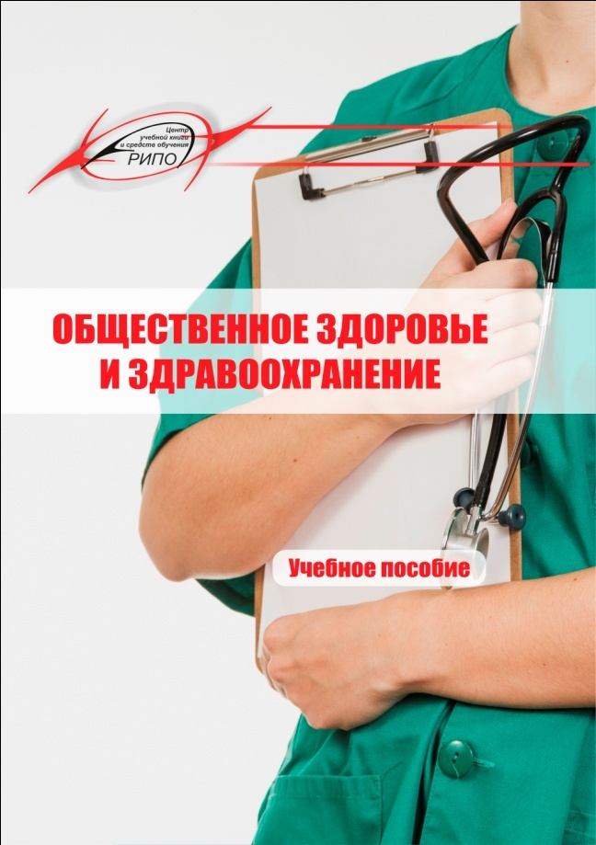
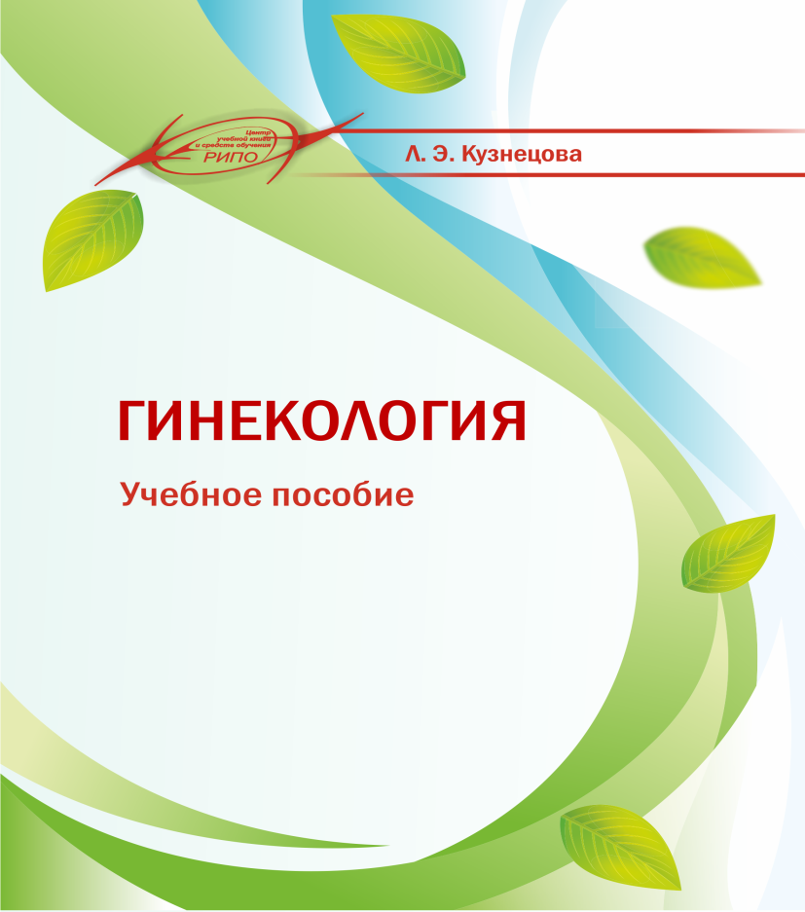

57.1я723 Гинекология

Кузнецова Л.Э. Гинекология:
учебное пособие /
Л.Э. Кузнецова
- Минск: РИПО, 2021. – 322 с.
Допущено Министерством образования Республики Беларусь в качестве учебного пособия для учащихся учреждений образования, реализующих образовательные программы среднего специального образования по специальности "Лечебное дело"
В учебном пособии рассмотрены основные разделы гинекологии как области клинической медицины. Описаны физиологические и патологические процессы в организме женщины в различные возрастные периоды жизни, этиопатогенез, современная классификация, клиническое проявление, принципы диагностики, лечения и оказания неотложной помощи при гинекологической патологии.
Предназначено для учащихся учреждений среднего специального образования по специальности «Лечебное дело».

74.5я7 Профессиональное и специальное образование

В методических рекомендациях раскрывается назначение, нормативное правовое обеспечение, организация и содержание методической работы в учреждениях профессионально-технического и среднего специального образования, функционирование методической службы, направления, виды, этапы методической работы и формы ее организации, даются рекомендации по планированию методической работы, управлению методической службой, анализу эффективности методической работы.

Рекомендуется для педагогических работников и руководителей учреждений профессионально-технического и среднего специального образования, слушателям курсов переподготовки и повышения квалификации руководителей и педагогических работников системы ПТО, ССО, органов управления образованием, сотрудникам организаций, осуществляющих научно-методическое обеспечение профессионально-технического и среднего специального образования.

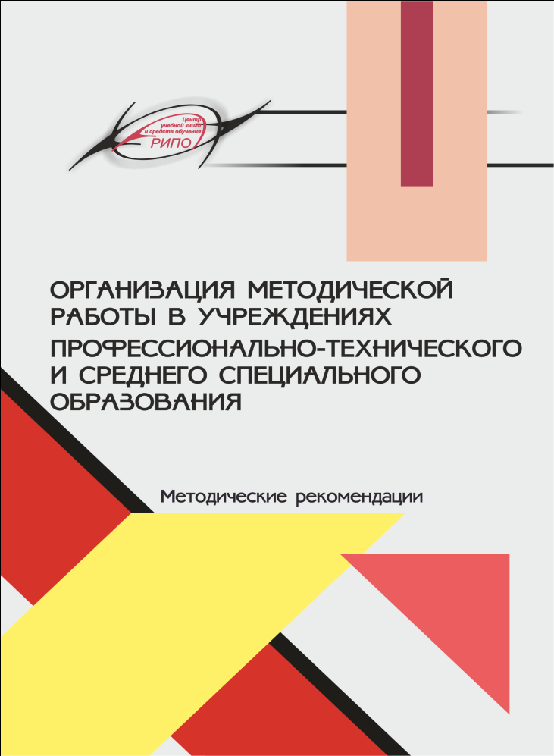

Ильин М.В. Организация методической работы в учреждениях профессионально-технического
и среднего специального образования. 2-е изд., стер.
Методические рекомендации.-
Минск, РИПО. - 2021. - 95с.

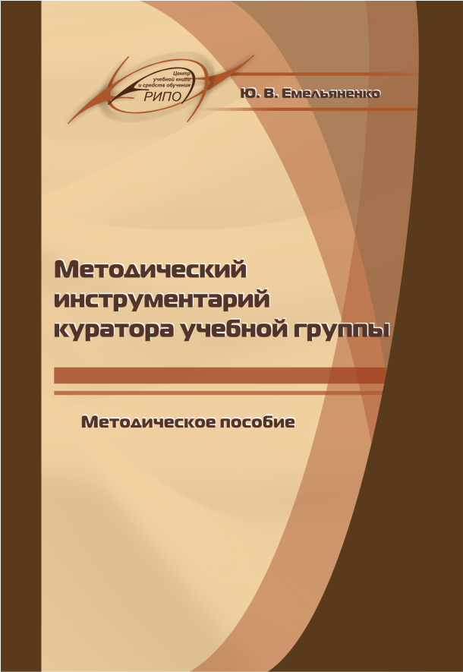
Емельяненко Ю.В. Методический инструментарий куратора учебной группы. Методическое пособие - 2-е изд., стер. Минск, РИПО. - 2021. - 175с.

В методическом пособии рассмотрены основные формы, методы, средства и технологии работы куратора учебной группы по реализации содержания воспитания учащейся молодежи; представлен алгоритм проектирования деятельности куратора. Изложены основные требования к организации работы с коллективом и самоуправлением учебной группы, индивидуальной работы с учащимися.

Бахвалова Л. В. Педагогическое мастерство.

Учебно-методическое пособие . - 4-е изд., стер.

Минск, РИПО. - 2021. - 182с.

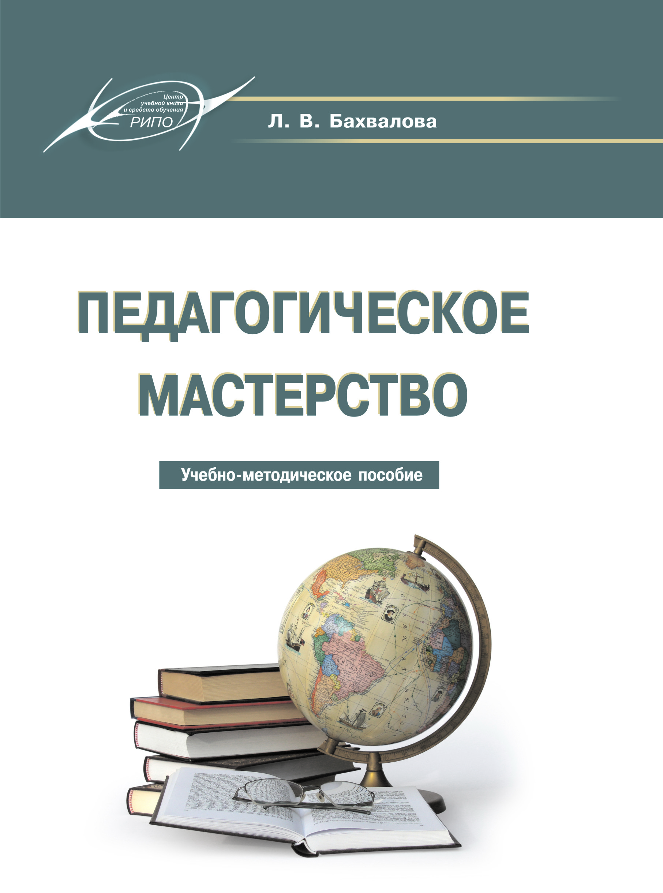
Разработано с целью оказания помощи педагогическим работникам профессиональной школы в понимании сущности педагогического мастерства как способа организации активной творческой педагогической деятельности, в осознании путей развития индивидуальной стратегии и траектории профессионального развития, средств и методов успешной самореализации.

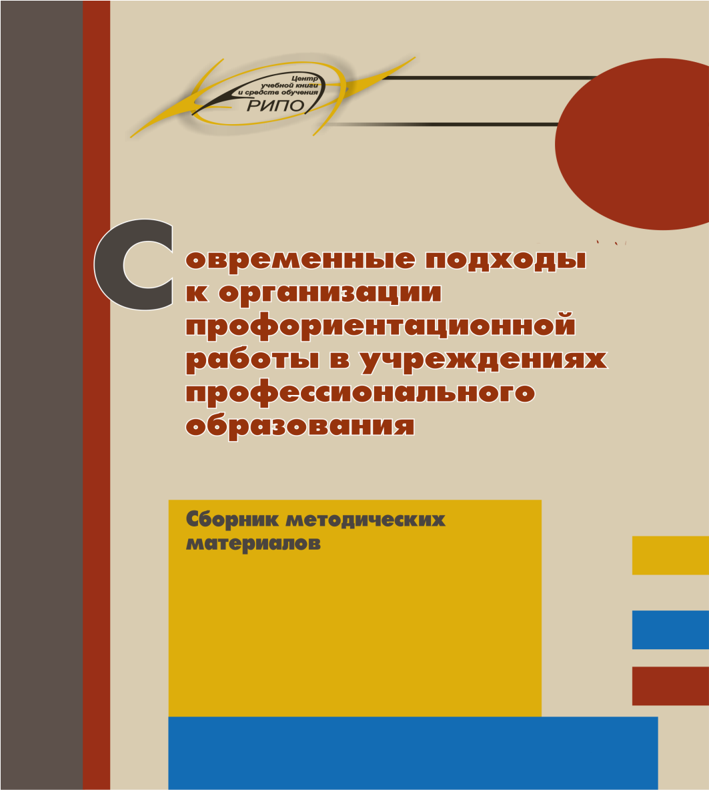

Современные подходы к организации профориентационной работы в учреждениях профессионального образования. Сборник методических материалов. Под ред. Поповой О.С. - Минск, РИПО. - 2020. - 183с.

В сборнике рассмотрены современные подходы к организации и ведению профориентационной работы в учреждениях общего среднего и профессионального образования, представлен эффективный опыт системной профориентационной деятельности в учреждениях профессионального образования Республики Беларусь, содержатся практикоориентированные материалы для сопровождения профессионального самоопределения обучающихся. Адресуется педагогам учреждений профессионального и общего среднего образования, заинтересованным в выстраивании эффективной системной работы по профориентации учащихся.

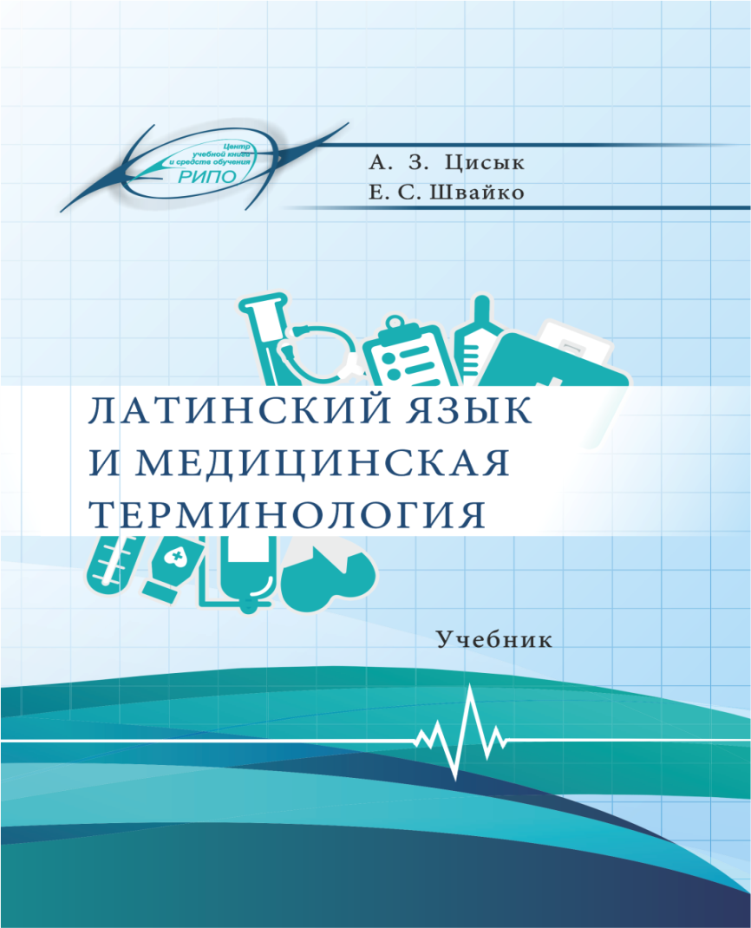

81. 2 я723 Цисык А.З., Швайко Е.С. Латинский язык и медицинская терминология: учебник/ Цисык А.З., Швайко Е.С.; под ред. А.З. Цисыка. - Минск: РИПО, 2019. – 361 с.
В учебнике рассмотрены вопросы фонетики: классификация звуков, их произношение, основные правила постановки ударения. Практические задания направлены на формирование у учащихся навыков грамотного оформления латинской части рецепта, моделирования клинических терминов, умений чтения и перевода латинских медицинских фармацевтических и клинических терминов. Издание имеет практическую направленность и может использоваться как на занятиях, так и для самостоятельной работы.
Предназначено для учащихся учреждений среднего специального образования по специальностям профиля «Здравоохранение». Будет полезно студентам вузов медицинских специальностей.

Составитель: библиотекарь В. А. Гузаревич
тел.63-66-68

